1. 将地图拖入ps中
2. 点击右下角的创建新图册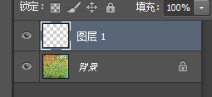
3. 在ps中制作方格。文件->新建->
4. 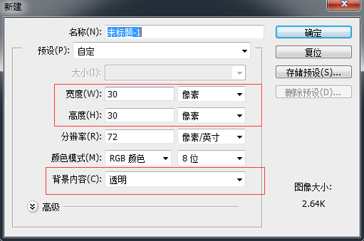 这里填写每一格的宽高 然后放大到适合大小ctrl+0
5. 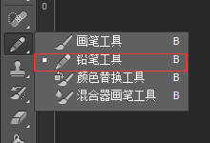选择铅笔工具 画线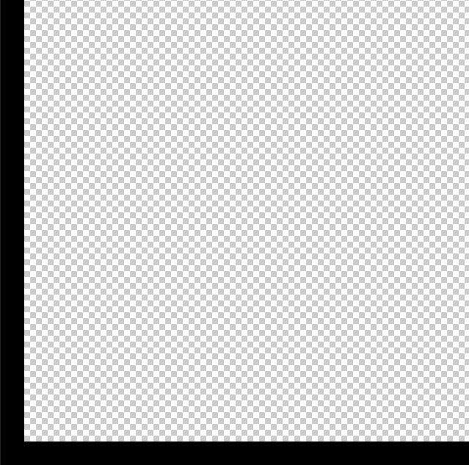 如图所示
6. 点击 编辑->定义图案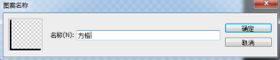 确定 这样就添加好预设图案了
7. 至此 方格完成
8. 回到地图界面 点击编辑->填充 选择上面设置好的方格图案 点击确定
9. 注意：
10. 地图的格子x：第几行 y：第几列 都是从0开始
11. 一个格子 30\*30像素
12. 格子的锚点在左下
13. 军队的锚点在左下
14. 建筑的锚点在左上